작성자: 2017180013 박지용

팀명 : 트레저 헌터

|  |  |  |  |
| --- | --- | --- | --- |
| 기간 | 03.22 ~ 03.28 | 지도교수 | (서명) |
| 이번주 할일 요약 | Ai 누적데이터 전달, 메인 보스 구현 | | |

<ai누적데이터 전달>

- 점프애니메이션, 공격애니메이션, 공격성공횟수를 변수로 저장해서 ai가 나온 순간 데이터를 전달한다.

<애니메이션 데이터 받아오기>

* 애니메이션 플레이하는 타이밍에 카운트를 증가시켜서 데이터를 실시간으로 저장한다.

<공격 성공횟수>

* 충돌함수가 불리는 타이밍에 카운트를 증가시켜 데이터를 실시간으로 저장한다.

<데이터 전달하기>

* 사망을 체크하는 변수를 따로둬서 사망 시 저장된 데이터들을 아군ai한테 전달한다.

<누적데이터 확인하기>

- 아군ai가 나타날 시 임시로 화면에 나타낸다.

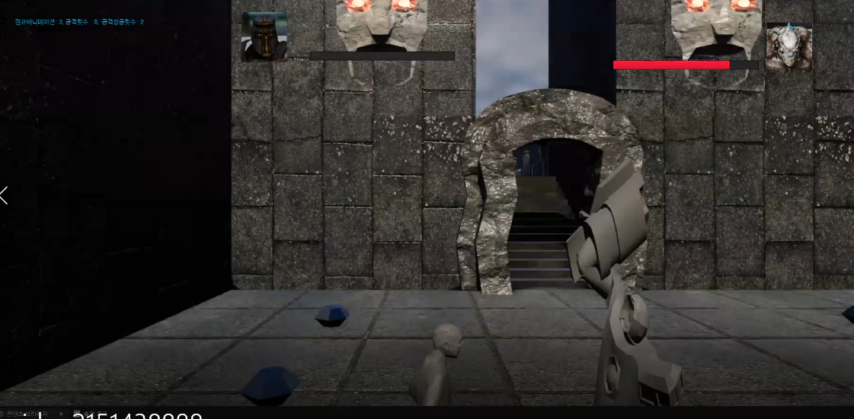

<메인보스>

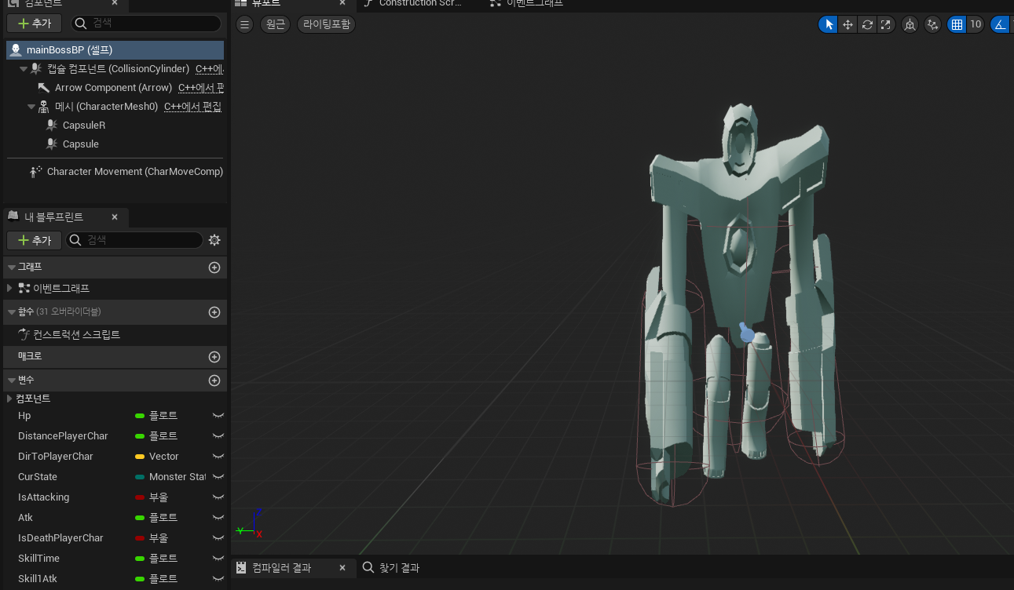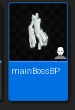

<메인보스몽타쥬>

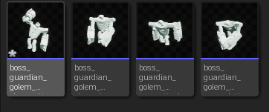

<메인 보스 애니메이션 블루프린트>

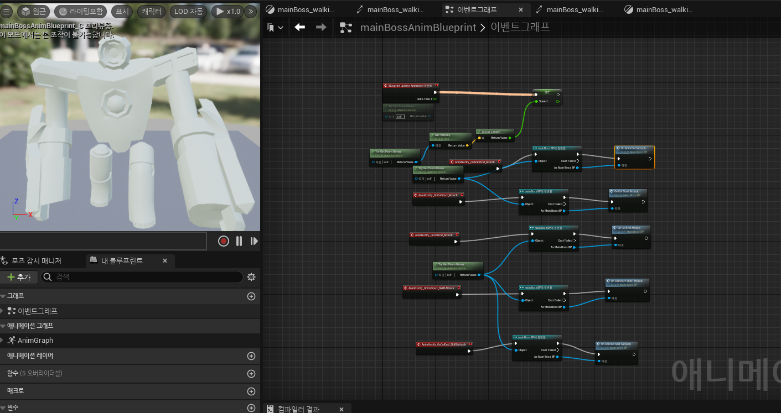

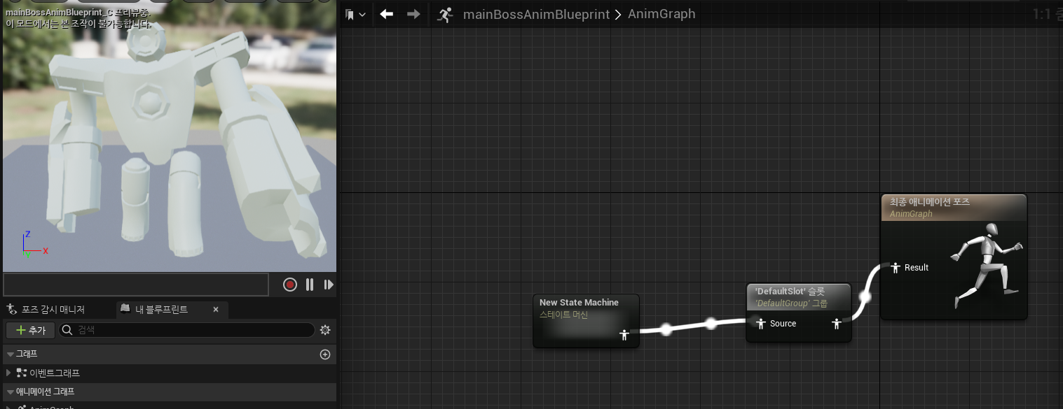

|  |  |
| --- | --- |
|  |  |
| 해결방안 |  |
| 다음기간 | 04.05 ~ 04.11 |
| 다음주 할일 | 누적데이터를 바탕으로 아군ai 기능구현 |
| 지도교수 Comment | ... |